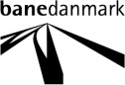 | Carsten Niebuhrs Gade 43  1577 København V
________________________________________________________________________________
«Adressat»
«VEJNAVN» «HUSNR» «HUSNR_ALF» «ETAGE_DOOR»
«POSTNR» «POSTDIST»
02.11.2020

Banedanmark forbedrer mobil- og internetdækningen langs jernbanen

Med ønsket fra staten om at udbygge infrastrukturen og sikre god mobil- og internetdækning langs det danske jernbanenet er vi i gang med at opgradere eksisterende master og etablere nye i områder uden mobil- og internetdækning. Det sker i et samarbejde med TDC, Teleselskabet 3, TT-Netværket (Telia/Telenor) samt DSB og Arriva.

I næste uge går vi derfor i gang med at rejse en ny mast ved Skodsborgparken 37. Masten bliver i dag brugt til radiokommunikation mellem lokomotivførere og personalet i fjernstyrings-centralen. Når masten er fornyet, skal den også sørge for at skabe den nødvendige mobil- og internetdækning langs jernbanen.
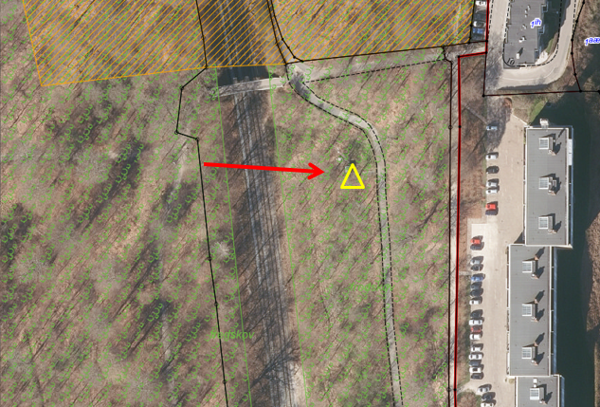
Sådan påvirker det dig
Som nabo til banen får du dette brev, da vores arbejde nødvendiggør, at der etableres en midlertidig byggeplads ved masten.

Vi gør vores bedste for at tage hensyn til omgivelserne, men vi undgår ikke, at der under vores arbejde kan opstå gener i form af støj og øget tung trafik i områderne langs banen og ved byggepladsen, når vi fragter byggematerialer til og fra pladsen, samt når masten skal samles.
Vi beklager eventuelle gener i forbindelse med arbejdet.

Vores arbejde omfatter:
- Boreprøver for jordbundsanalyse
- Afrømning og beskæring af vegetation samt træfældning
- Udjævning og regulering af jordvold og terræn
- Etablering af ny adgangsvej
- Udlægning og opsamling af køreplader
- Gravning og støbning til fundamenter
- Aflæsning, samling og opsætning af mast
- Diverse arbejder i mast
- Aflæsning, opsætning og montering af teknikkabine
- Nedgravning af kabler mellem hytte, mast og offentlig vej
- Nedtagning af gammel mast og hytte.
- Gammel mastefundament nedbrydes og fjernes.

Det tager ca. to-fire uger at etablere fundamentet, hvoraf 80 % af tiden er tørretid. Herefter bliver masten samlet, rejst og boltet fast til fundamentet, hvilket typisk tager et par dage.

Du hører fra os igen, når vi nærmer os datoen for, hvornår vi spærrer sporet og rejser masten.

Yderligere information og kontakt
Du kan læse mere på bane.dk/internetitog om udbygningen, der skal give togpassagererne og naboerne mere stabil mobil- og internetforbindelse samt bedre vilkår for at arbejde i toget.
Har du spørgsmål, er du velkommen til at skrive til internetitog@bane.dk (henvis til maste-ID: 1BKH3B). Ved akutte problemer uden for almindelig arbejdstid kan du kontakte vores byggeleder på 2523 5353.

Med venlig hilsen
Jakob Lybek Lind
Projektleder, Banedanmark
Følg os Facebook l Instagram

